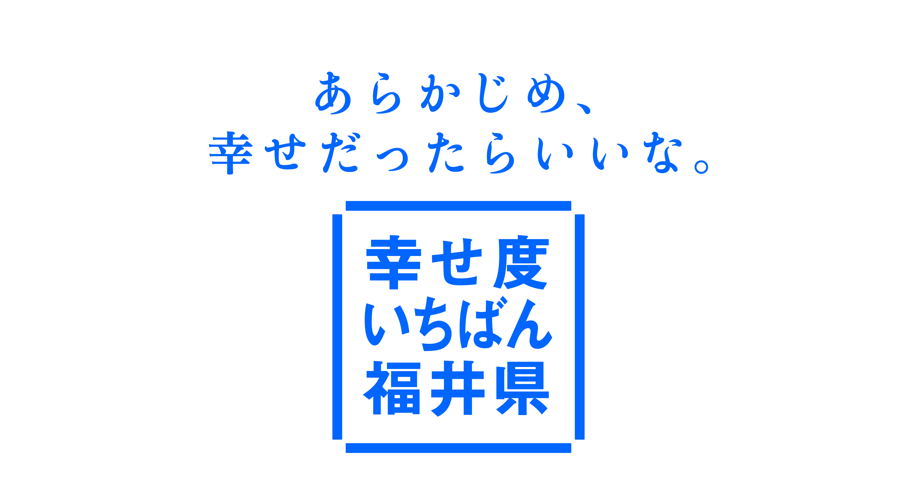
産休・育休等代替職員申込書

写真貼付欄

縦 ４㎝
横 ３㎝
＊ | 受験会場 福井
採用希望  時期  (該当欄すべて  に○を記入) | 令和7年  1月～ | ２月～ | ３月～ | ４月～ | ５月～ | ６月～
勤務可能な地域 | 福井・坂井・奥越・丹南・二州・若狭
※ 採用希望時期、勤務可能な地域の複数希望は可とする｡ただし､優先順位を付することは不可とする｡
ふりがな |  |  |  |  |  |  | 性別  （任意記載）
氏 名
生年月日 | 昭和・平成 年 月 日生 【 歳（令和６年4月1日現在）】
住 所 | （〒 － ） ℡ （ ）

（高校入学以後から記載）  学 歴 |  | 学 校 名 |  | 学部・学科名 |  | 卒業年月日
職歴（新しいものから順に記載） | 期 間 |  | 勤 務 先 |  | 勤 務 内 容 |  | 正規職員の場合、○を記入

免許・資格 | ・自動車運転免許 □有 □無  ・その他
免許・資格 |  | 名 称 | 取得（見込）年月 | 認定交付機関
自覚している
性 格
自己ＰＲ
私は産休・育休等代替職員の選考試験を受験したいので申し込みます。なお、私は次のいずれにも該当しておりません。この申込書のすべての記載事項に相違はありません。

1 日本の国籍を有しない者
2 禁こ以上の刑に処せられ､その刑の執行が終わるまでまたは執行を受けることがなくなるまでの者
3 福井県において懲戒免職の処分を受け､当該処分の日から2年を経過しない者
4 日本国憲法施行の日以降において､日本国憲法またはその下に成立した政府を暴力で破壊すること
を主張する政党その他の団体を結成し､またはこれに参加した者

令和６年 月 日

氏 名

注）１ 記載事項に不正があると、受験が無効になる場合があります。
２ ＊印欄には何も記載しないでください。
３ 写真は、上半身、脱帽正面向きで申込み前３か月以内に撮影したもの
を貼付してください。

